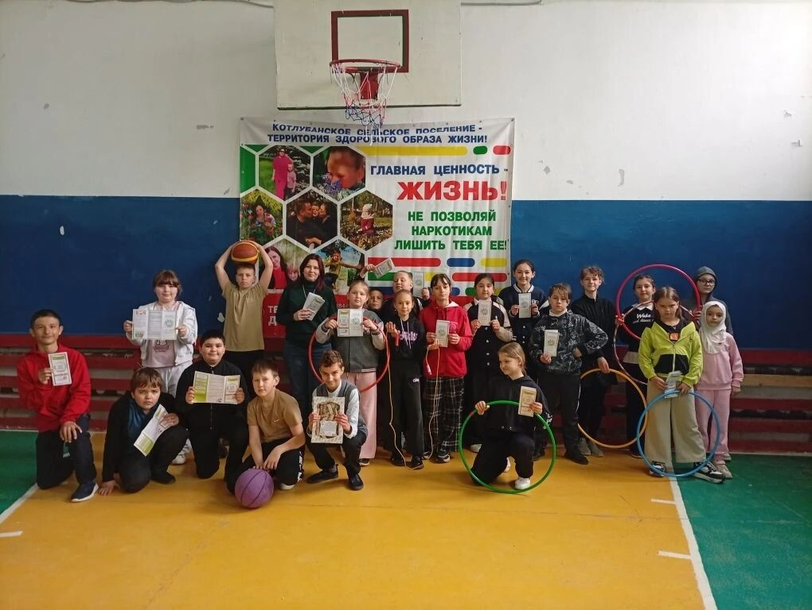
Весёлые старты «Здоровое поколение» в Доме культуры! 22 апреля в нашем Доме культуры состоялось спортивно-просветительское мероприятие. В рамках акции «Чистое поколение» для детей были организованы весёлые старты. Программа праздника была насыщенной: ребята приняли участие в увлекательных эстафетах, проявив свои лучшие спортивные качества. Особое внимание уделили теме здоровья: ведущая Галина Любенко провела познавательную беседу о принципах ЗОЖ и вручила участникам информационные буклеты. По доброй традиции, все юные спортсмены были поощрены сладкими угощениями. Мероприятие посетило 20 человек.
